|  |  |
| --- | --- |
| C:\SOYOUNG\ETC\UI_Mark.jpg | 공과대학  컴퓨터공학부 |

**Assignment #2 보고서**

­­­­­

운영체제 (3198)

202011252 컴퓨터공학부 곽유나

**구조체 선언**

1. KU\_MMU\_PCB

Process Control Block

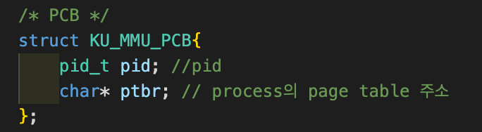

1. KU\_MMU\_NODE

현재 존재하는 모든 process list를 관리하기 위한 node

1. KU\_MMU\_SWAP\_IN\_PAGE

Swap in되어 있는 process의 page리스트를 관리하기 위한 node

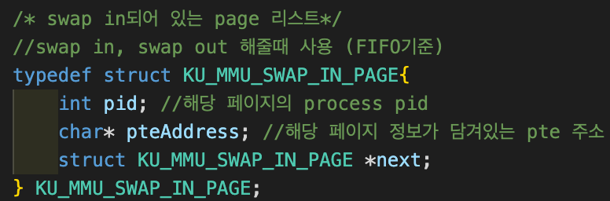

**전역 변수**

* char \*ku\_mmu\_physical\_memory : Physical메모리를 할당
* char \*ku\_mmu\_swap\_space : Swap space를 할당
* int ku\_mmu\_physicalSize : physical memory의 크기
* int ku\_mmu\_swapsize : swap space의 크기
* KU\_MMU\_NODE \*ku\_mmu\_processList : 현재 존재하는 process 리스트를 할당
* KU\_MMU\_SWAP\_IN\_PAGE \*ku\_mmu\_swapIn\_list : swap in되어 있는 페이지 리스트 할당
* char \*ku\_mmu\_physical\_free : 사용되고 있지 않는 free한 physical memory를 관리할 리스트 할당
* char \*ku\_mmu\_present\_ptbr : 현재 실행중인 process의 ptbr을 저장

**함수 설명­**

|  |  |  |
| --- | --- | --- |
| **ku\_mmu\_init** | Functionality | 정해진 크기로 Physical memory와 swap space를 할당  시켜준다. |
| Parameters | **Unsigned int mem\_size**  : Physical memory의 크기(byte 단위)  **Unsigned int swap\_size**  : swap space의 크기(byte 단위) |
| Return Value | **Void \***  정상 실행되었을 때 할당된 physical memory 주소  Return.  비정상 실행되었을 때 NULL값 return |

|  |  |  |
| --- | --- | --- |
| **Ku\_run\_proc** | Functionality | Context switch가 발생할때 이함수가 호출된다.  현재 존재하는 process list에 실행하려는 process의  pid가 있을때 ptbr을 업데이트 해준다.  존재하지 않는 새로운 process일 경우 process리스트에 추가시키고 ptbr을 업데이트 해준다. |
| Parameters | **Char pid**  Context switch가 발생하여 실행해야 하는 process의  Pid.  **Char \*\*ku\_cr3**  실행되어야 하는 process의 page table 주소를 넣을 공간. |
| Return Value | **Int**  성공했을시 return 0.  실패했을시 return -1. |

|  |  |  |
| --- | --- | --- |
| **Ku\_page\_fault** | Functionality | 접근하려는 virtual address를 해석하여 page table table entry를 읽는다.  해당 페이지가 swap space에 있을경우 swap space에서 제거한다.  Physical memory에 사용하지 않는 page frame이 있다면 할당하고 pte를 업그레이드 해준다.  Physical memory가 다 사용중인 경우 swap space에 공간이 있다면 PIPO 정책에 따라 swap out시켜주고 실행하려는 page를 swap in 해준다.  Swap space의 공간이 없으면 return -1로 종료된다. |
| Parameters | **Char pid**  현재 실행중인 process의 pid  **Char va**  접근하려는 virtual aderess |
| Return Value | Physical memory를 할당하는데 성공했으면 return 0  실패했을 경우에는 return -1 |